**5.4 AC – AC 变流器：**

包括**交流调压和交-交变频**；

**交流调压**是指：

**不改变交流电压的频率而只调节电压的大小**的方法。**过去交流调压用变压器**实现，在电力电子技术出现后，**采用电力电子器件的交流调压器不仅可以对电压进行连续调节**，且**体积小、重量轻、控制灵活**方便。

**交-交变频**是：

通过电力电子电路的开关控制**将工频三相交流电改变为其他频率的单相或三相交流电**，也称**直接变频器**和**周波变流器，**一般交-交变频器在**改变频率的同时也调节电压的大小。**

1. **单相交流调压：**

有**采用晶闸管器件的相位控制**和采用**全控元件的 PWM 控制**两种方式，这里主要介绍品闸管控制的交流调压电路：

**原理图：**

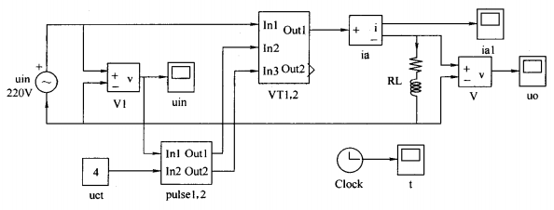

**反并联连接的晶闸管VT1和 VT2组成了交流双向开关**，在交流输入电压的**正半周， VT1导通，在交流输入电压的负半周， VT2 导通，控制品闸管的导通时刻，可以调节负载两端的电压。**

模型由:

交流电源、

反并联晶闸管模块 (VTl1，VT2) 、

触发模块 (pulse1,PULSE2) 、

阻感负载 (RL)

观测示波器……组成.

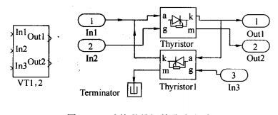

双向晶闸管开关模块由分支电路组成:

分支电路的 **In1 端和 Out1端**分别是:

晶闸管**双向开关的输入和输出端**;

**In2 端和 In3 端**分别是:

晶闸管**VT1和 VT2的触发端**，

**Out2 端用于观测晶闸管 VTl 两端的电压和电流**。

（有误！）

交流调压晶闸管**控制角 α 的移相范围是 180°** ， **α= 0°的位置定在电源电压过**

**零的时刻**。在阻感负载时按**控制角与负载阻抗角 [ψ= arctan (UR)] 的关系**，电路有两种工作状态：

1. **ψ≤α≤180°：**

输出电压和电流的**正负半周是不连续的**，在这范围内调节控制角，负载的电压和电流将随之变化。

1. **0°≤α≤ψ：**

输出**处于失控状态**，即**虽然控制角变化，但负载电压不变**，且是与

电源电压相同的**完整正弦波**。

这是因为**阻感负载电流滞后于电压，因此如果控制角较小，在一个晶闸管电流尚未下降到零前，另一个晶闸管可能已经触发(但不能导通)，一旦电流下降到零，如果另一个晶闸管的触发脉冲还存在，则该晶闸管立即导通，使负载上电压成为连续的正弦波，**出现失控现像。

晶闸**管必须采用后沿固定在 180°的宽脉冲触发方式**，以保证晶闸管能正常触发。

**调压器触发电路：**

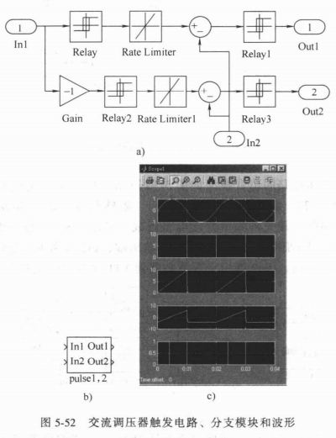

触发电路由：

同步、

锯齿波形成

移相控制等环节组成。

电路的输入端**In1是同步电压输入端**，

同步电压**经延迟Relay 环节产生与同步电压正半周等宽的方波**；

**方波经斜率设定 (Rate Limiter) 产生锯齿波**；

**锯齿波与移相控制电压(输入端In 2) 叠加调节锯齿波的过零点**；

**经延迟 Relay1 产生前沿可调，后沿固定的晶闸管触发脉冲。**

**例：**



1. **绘制仿真模型：**

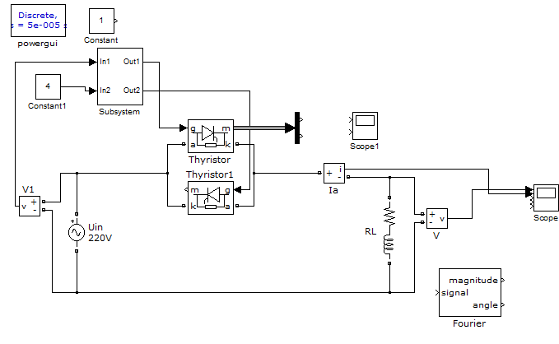

1. **设置参数：**

**其中Uct 可以在0 – 10V 调整；**

1. **仿真并记录结果：**
2. **Uct = 5V：**

**负载电压，电流波形，直流分量，基波分量，三次谐波分量：**

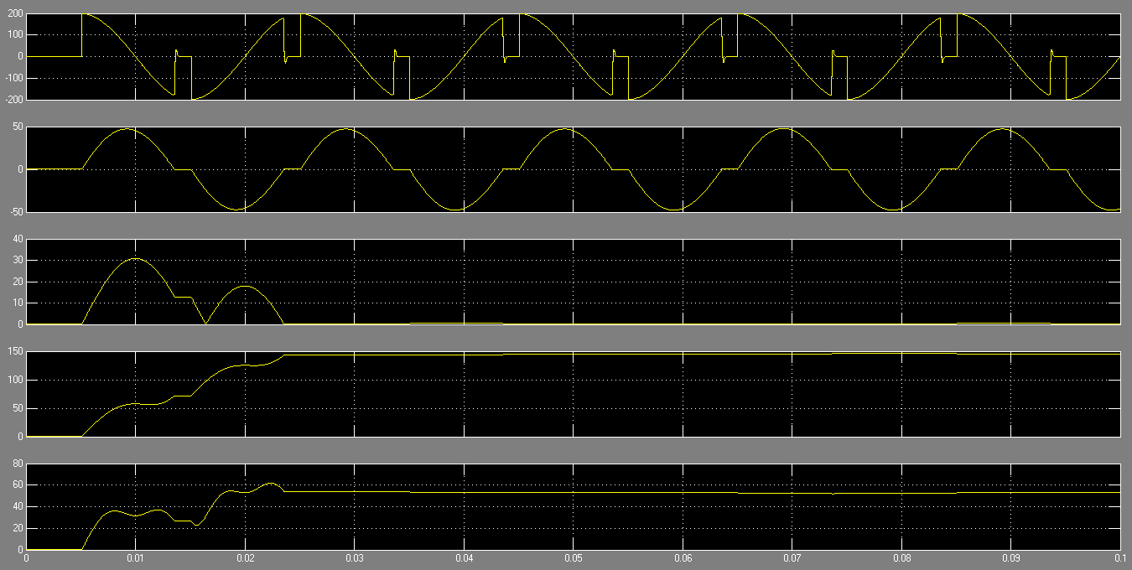

**正向晶闸管电压电流波形：**

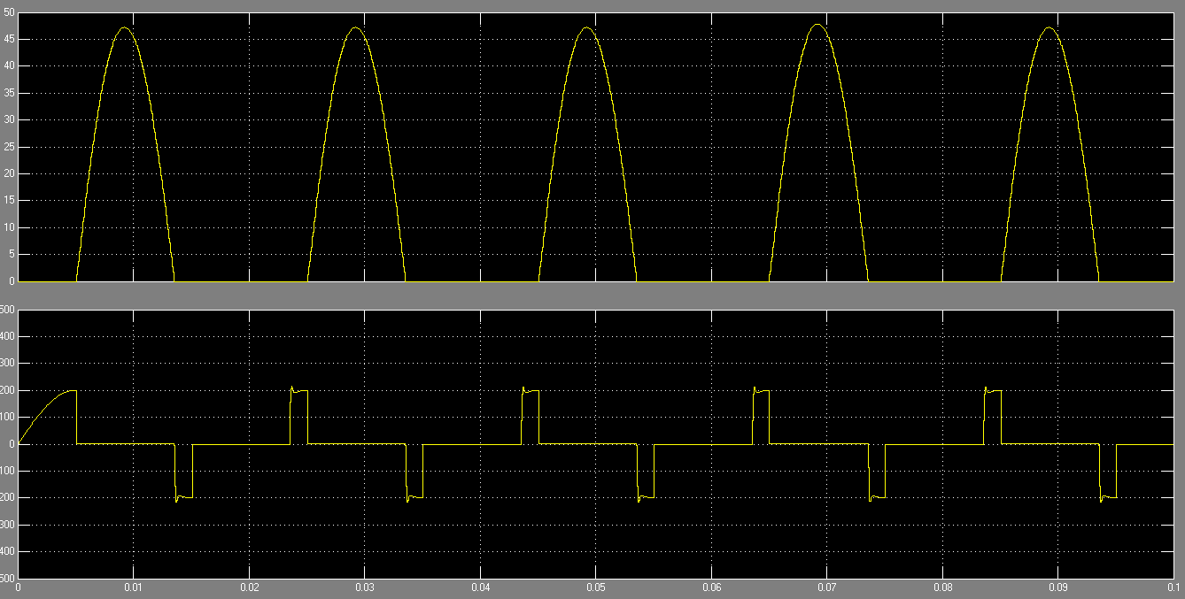

**控制脉冲：**

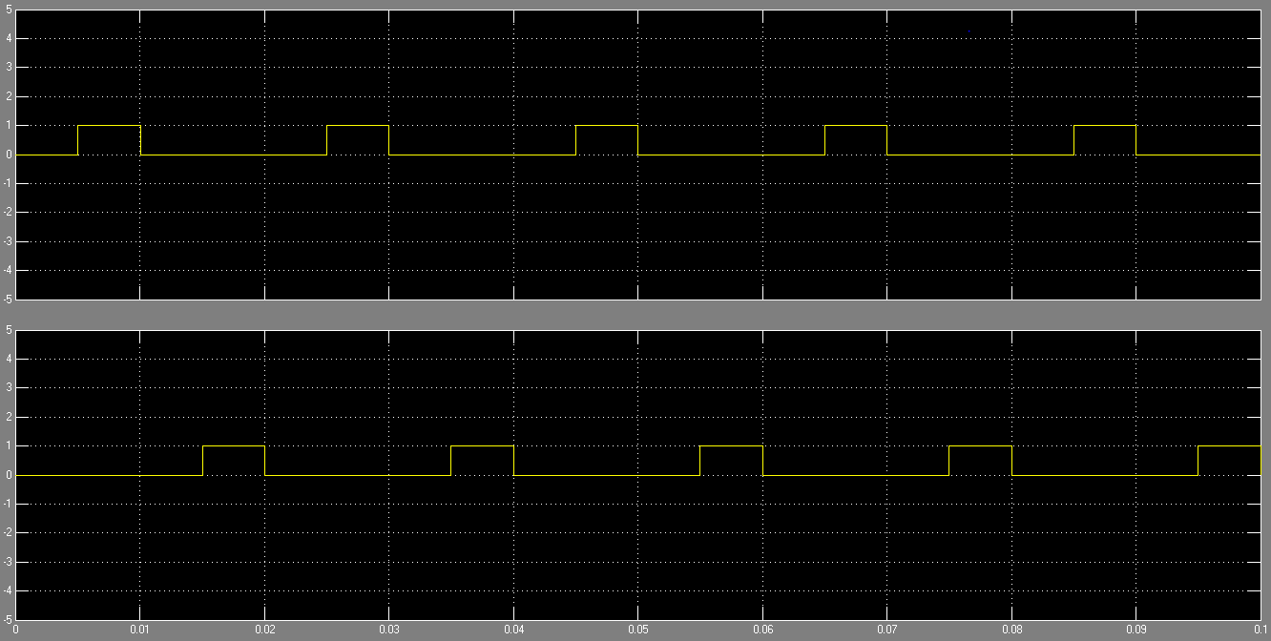

1. **Uct = 2V：**

**负载电压，电流波形，直流分量，基波分量，三次谐波分量：**

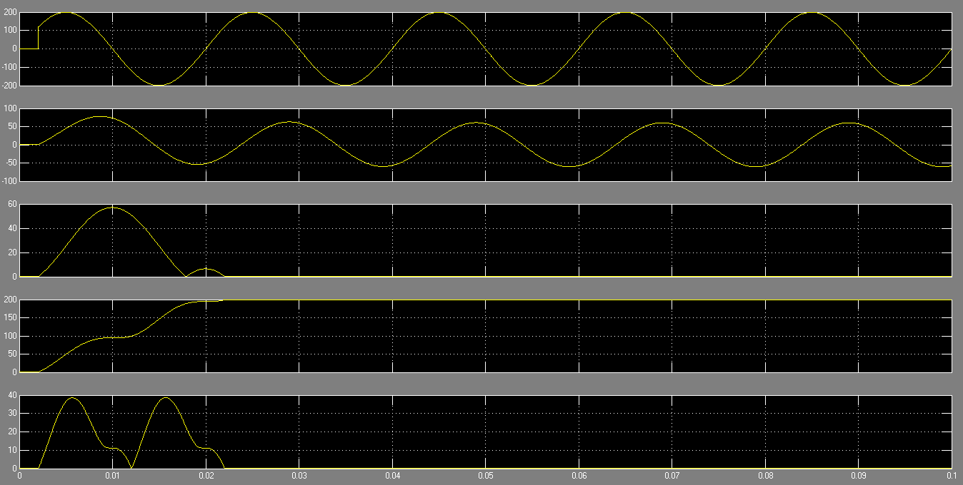

**正向晶闸管电压电流波形：**

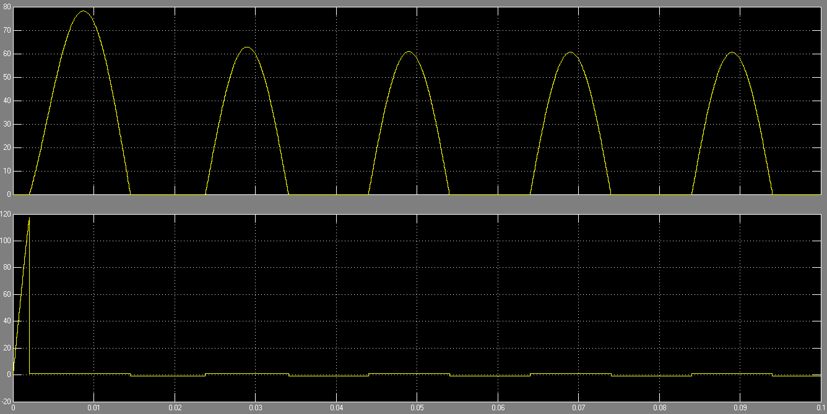

**控制脉冲：**

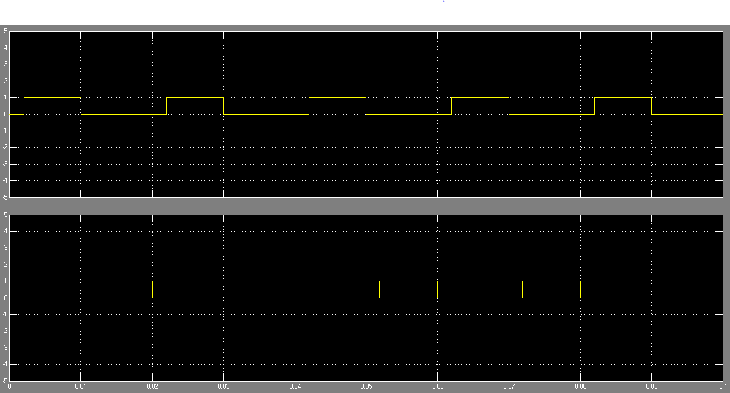

1. **结果分析：**
2. **当Uct = 5V时：**

**由于晶闸管的斩波作用并且控制角较大，输出电压、电流波形的正负半周是不连续的，使输出电压有效值减小，实现了对交流电压的调节。**

1. **当Uct = 2V时：**

**由于控制角较小 (0°≤ α≤ψ) ，输出电压和电流为完整的正弦波，交流调压**

**器失去调压控制作用。**

电流和晶闸管的触发脉冲，可以看到：

在**正向电流尚未为零前反向晶闸管的触发脉冲已经到来**，**如果触发脉冲很窄，在正向电流到零时反向晶闸管的触发脉冲已经消失，则反向晶闸管就不能导通**，因此需要采

用宽脉冲触发方式，且脉冲的后沿应设在 180°的位置，和交流调压器的移相范

围相适应。

在**电流的第一个周期**，因为电感电流较大，**电感储能较多正向晶闸管的导通时间较长，使反向晶闸管的实际导通时间捕后于触发时间**，因此电流的正半周大于负半周，经两个周期的调节达到正负半周相等的平衡状态。

1. 三相交流调压器仿真：

有**星形联结和三角形联结**的多种方案。

其中**星形联结又有无中线和有中线**两种电路，

**三角形联结有线路控制、支路控制和中点控制**的不同电路。

主要研究两种常用的**无中线星形联结和支路控制三角形联结**线路。

1. 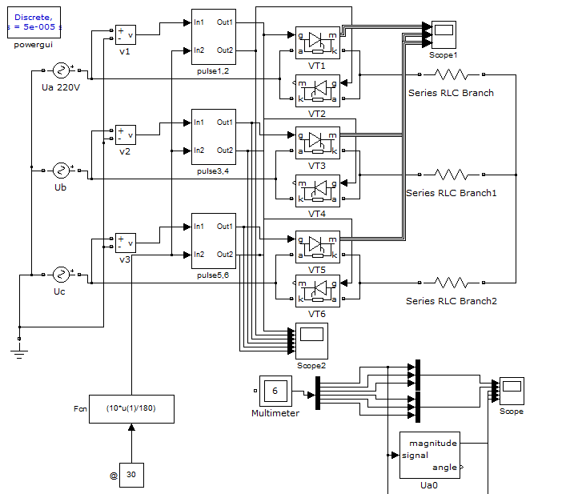**无中线星形连接三相交流调压器：**

**实际上由三个单相交流调压电路组成。**

**双向晶闸管开关模块和触发模块结构均与单相交流调压的模型相同。**

为了观察方便在触发模块的移相控制输入端接入了一个控制角与移相控制电压 Vct 的变化函数 **Uct =10 * U1/180**，**( 控制电压为0 – 10V )**式中的u1为控制角(度) ，由常数模块@设定。

**仿真结果：**

1. α = 30°：

**A,B,C相电压，A,B,C相电流，A相电压直流分量，基波，三次，二次谐波：**

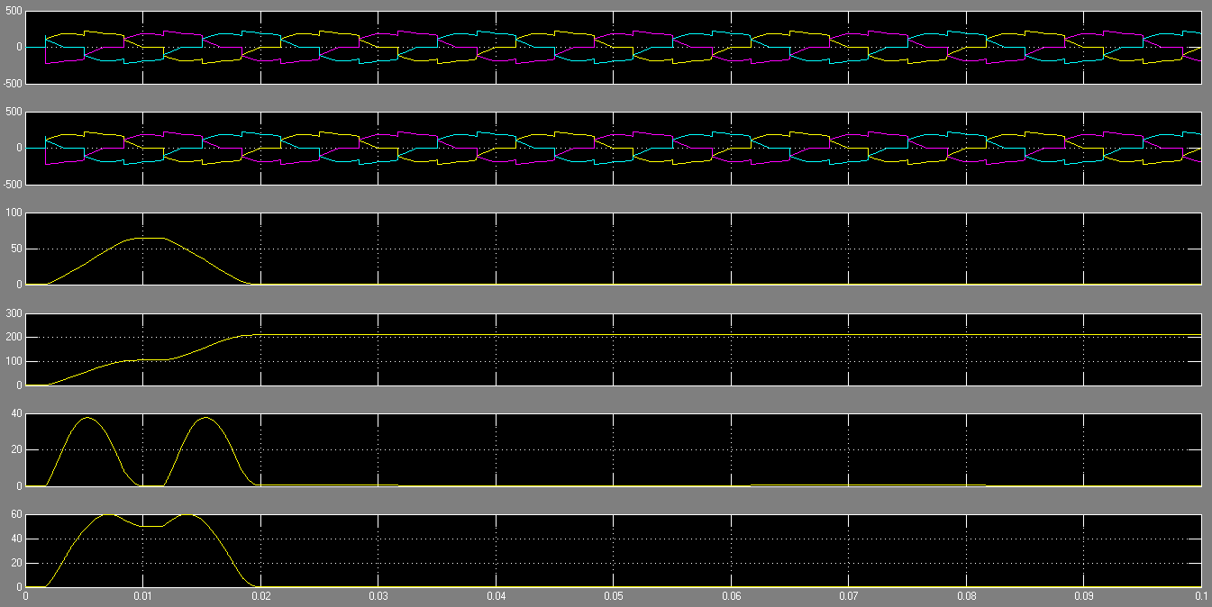

**VT1,VT3,VT5 晶闸管电压，电流波形：**

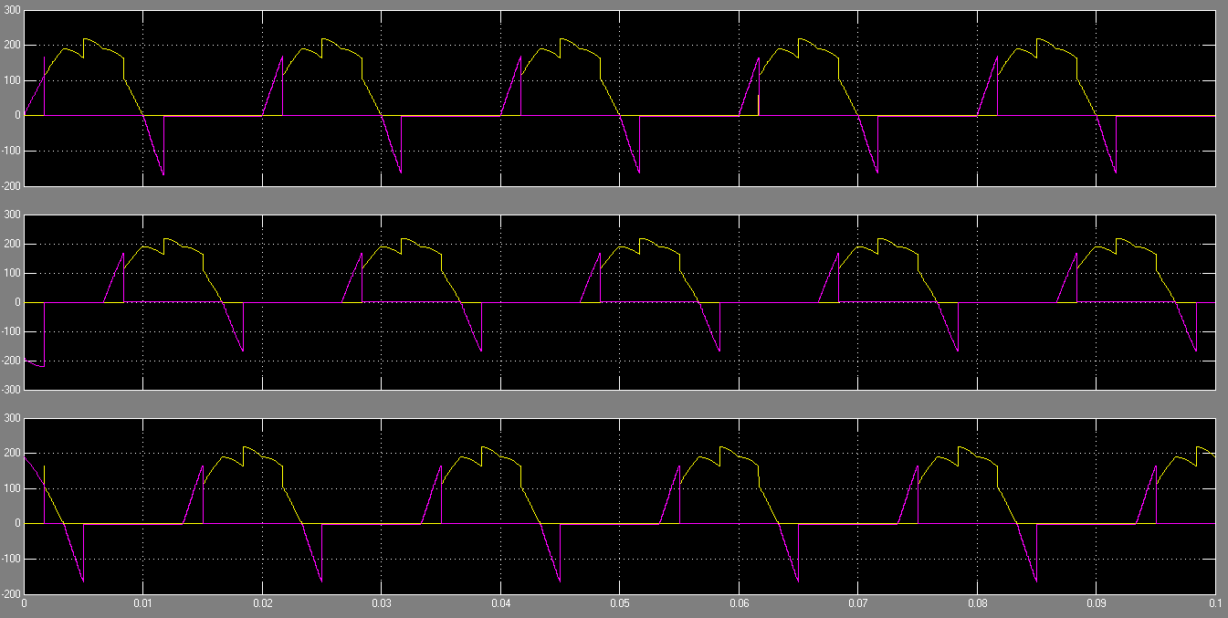

可见依次滞后120°，关断时有电压，无电流；导通时有电流，无电压；

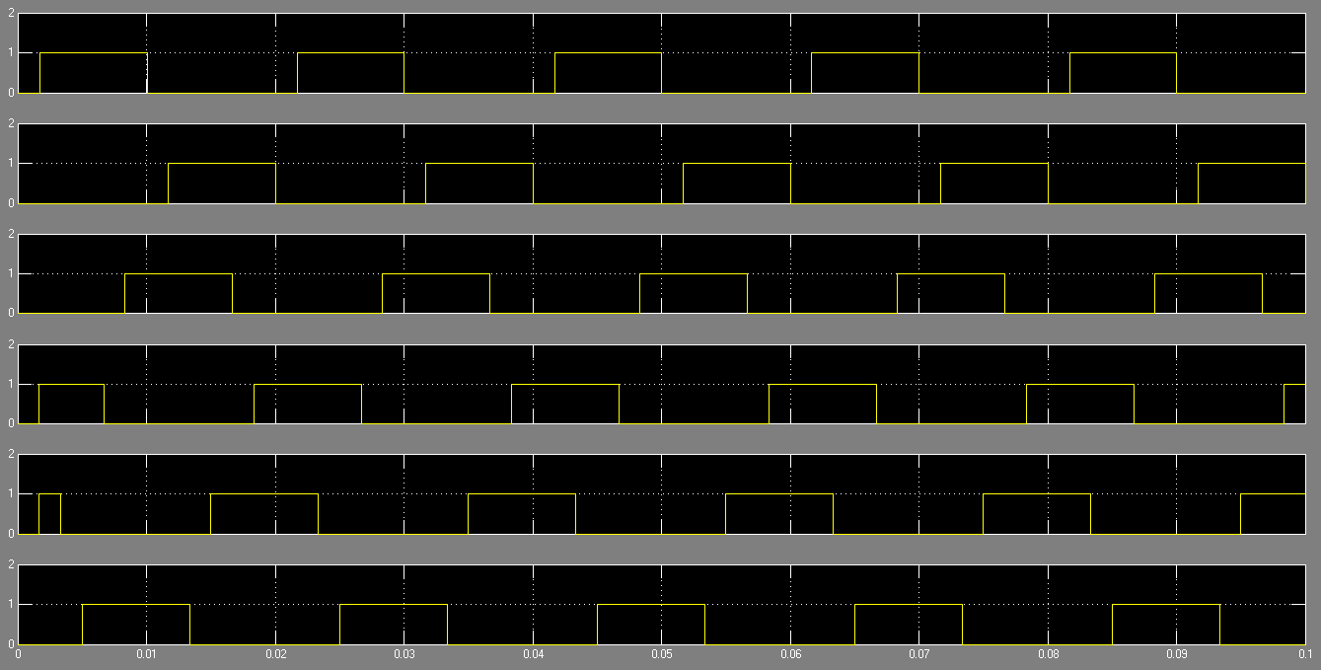**触发脉冲波形：**

1. α = 60°：

**A,B,C相电压，A,B,C相电流，A相电压直流分量，基波，三次，二次谐波：**

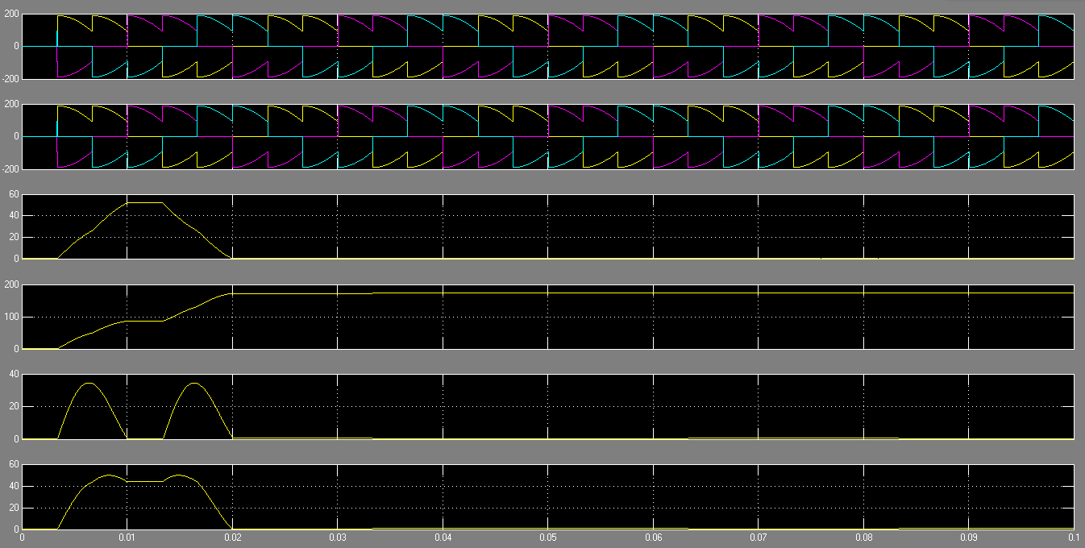

**VT1,VT3,VT5 晶闸管电压，电流波形：**

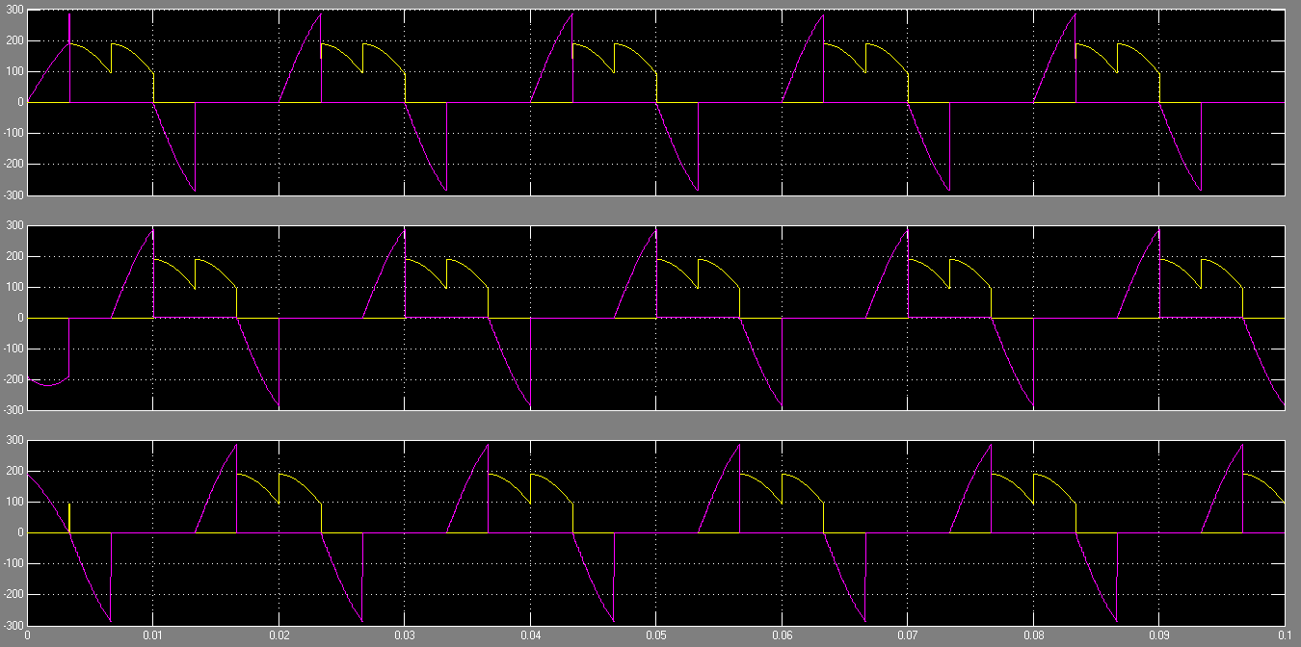

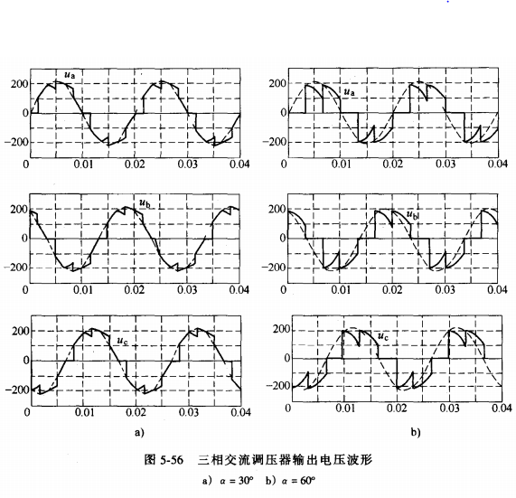理想波形：

**结果分析：**

从 α= 30°的三相波形中可以看到：

在调压器三相的**各相中都有一个晶闸管导通的区间，输出电压与电源相电压相同;**

在**三相中只有两相有晶闸管导通的区间，输出电压(相电压)应为导通两相线电压的 1/2**。

随着**控制角的增加，同时有三个晶闸管导通的区间逐步减小**，**到 α≥60°时，任何时间都只有两相有晶闸管导通，导通时输出相电压等于导通两相线电压的 1/2**。

**三相调压器输出电压较正弦波有较大畸变，使谐波增加，这可以用谐波分析模块分析。**

对比30°和60°易知：

1. 控制角α增大时： 输出基波的平均值减小；
2. 控制角α增大时： 输出谐波的含量增大；( 在一定范围内，谐波含量很小 )；
3. 控制角α增大时： 各相的电压波形相同，相位上依次滞后120°；

2. **支路控制三角形联结三相交流调压器：**

支路控制三角形联结交流调压器**常用于动态无功补偿器中。**

动态**无功补偿器由固定电容器和晶闸管控制的电抗器并联支路组成**，通过晶闸管

控制电感支路电流ＩＬ而调节无功补偿装置的补偿电流Ｉc 大小。

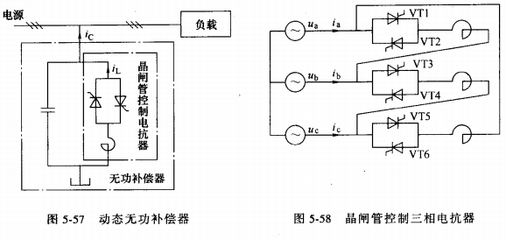

观察电感支路电流与晶闸管控制角的关系。

其中电压有效值为220V，电感为2mH；

输出波形：

1. α = 120°：

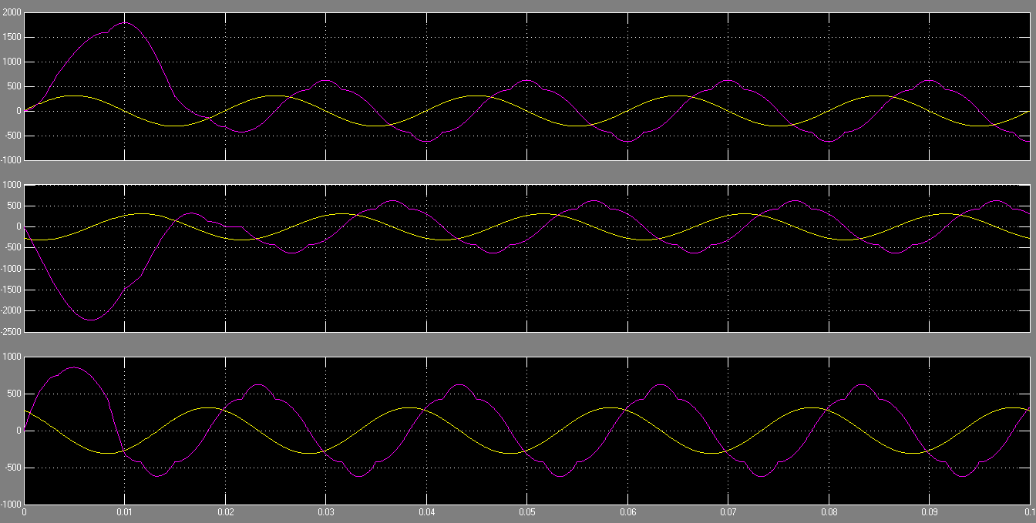

**反映了装置在零状态启动时的电流冲击情况；**

1. α = 150°：

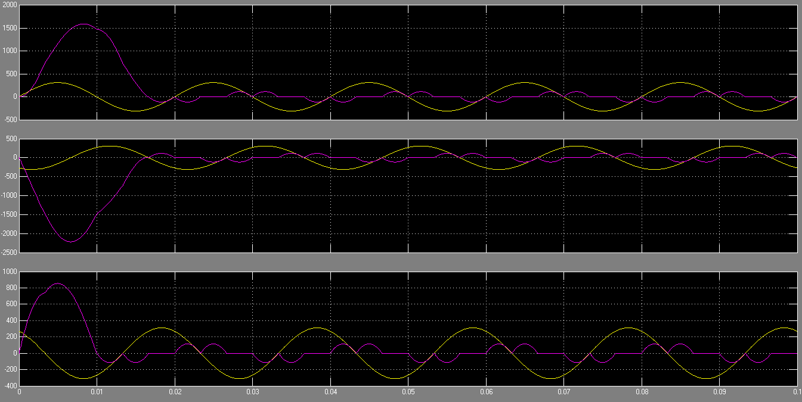

**波形分析：**

从图中可以看出**电流滞后于电压 90°** ，随**控制角的增加，电流减小，电抗器提供的感**

**性无功减小，而无功补偿装置向电网提供的容性无功量增加：**

**Q = Qc – QL**

**通过晶闸管调节电抗器电流，可以实现无功补偿装置补偿量的连续调节。**

1. **AC-AC 变频电路：**

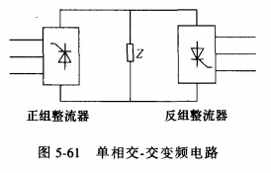是通过电力电子器件的开关控制，**截取三相工频电源电压的各个片断**，**重新拼装组合**成一个新的交流电压。

主电路一般**由两组反并联的晶闸管整流电路组成**，整流电路常采用**三相桥式**。

当**正组整流器工作时在负载 Z 上得到正向电流**，**反组整流器工作时在负载上得到反向电流**；

**改变正反两组桥的切换频率**，在负载上就**可以得到不同频率的交流电**，实现变频。

**改变晶闸管的控制角，则输出电压随之改变**即实现了调压的控制。

如果在**负载电压的一周期中控制角保持不变(等 α 控制)** ，则**输出电压是带锯齿的方波**，**为了使输出电压接近正弦波**，则**要求在一周期中晶闸管控制角按一定的规律变化**，常用的控制方法有**余弦交点法**和**叠加三次谐波的交流偏置法。**

**余弦交点法：**

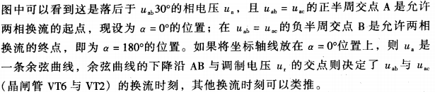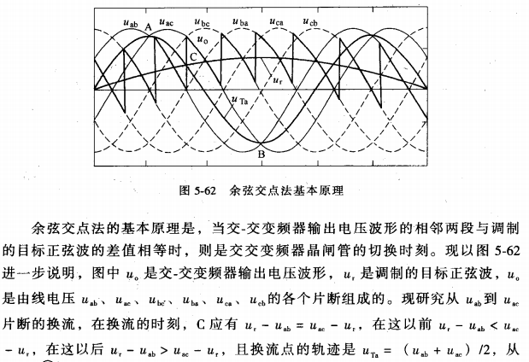 当交-交变频器输出电压波形的相邻两段与调制的目标正弦波的差值相等时，则是交交变频器晶闸管的切换时刻。

**要点：**

1. **当交-交变频器输出电压波形的相邻两段与调制的目标正弦波的差值相等时，则是交交变频器晶闸管的切换时刻。**
2. **u。是交-交变频器输出电压波形 ， Ur 是调制的目标正弦波（理想输出）；**
3. **在换流的时刻， C应有 Ur - Uab = Uac - U r ， 在这以前 Ur - Uab < Uac - Ur， 在这以后 Ur - Uab > Uac - Ur ， 且换流点的轨迹是 UTa = (Uab + Uac) /2;**

**这是落后于 Uab 30°的相电压。**

1. **Uab = Uac 的正半周交点 A 是允许两相换流的起点，现设为 α= 0°的位置;**

**Uab = Uac 的负半周交点 B 是允许两相换流的终点，即为 α= 180°的位置；**

1. **如果将坐标轴线放在 α=0°位置上，则 Ua 是一条余弦曲线，余弦曲线的下降沿 AB 与调制电压 Ur的交点则决定了 Uab 与 Uac (晶闸管 VT6 与 VT2)的换流时刻，其他换流时刻可以类推。**

**电路部分：**